Δημιουργία «Ψηφιακού Λεξικού».

Μαθησιακή περιοχή: Γλώσσα
Σκοπός: Να εμπλουτίσουν τα νήπια το γραπτό τους λόγο, δημιουργώντας έναν πίνακα αναφοράς («Ψηφιακό Λεξικό») σχετικά με το θέμα που επεξεργαζόμαστε τη δεδομένη χρονική στιγμή στο Νηπιαγωγείο.
Επιμέρους στόχοι: Να εμπλακούν τα παιδιά σε δραστηριότητες καταγραφής λέξεων, στον Η/Υ.
Να εξοικειωθούν με τη χρήση του πληκτρολογίου και του ποντικιού.

Στο πλαίσιο της θεματικής ενότητας «Άνοιξη», υλοποιούνται στην τάξη διάφορες δράσεις. Κάποιες από αυτές, είναι δραστηριότητες σχετικά με τα λουλούδια που αρχίζουν την ανθοφορία τους την Άνοιξη. Στο σημείο αυτό, αποφασίζω να παρουσιάσω στα παιδιά, μέσω του Η/Υ, έναν πίνακα αναφοράς όπου στη μία στήλη παρουσιάζονται εικόνες λουλουδιών και δίπλα αναγράφεται το αντίστοιχο όνομα από το κάθε λουλούδι. Κατόπιν παρουσιάζεται ο ίδιος πίνακας, μόνο που στην περίπτωση αυτή εμφανίζονται μόνο οι εικόνες των λουλουδιών. Τα νήπια καλούνται αφού συμβουλευθούν τον πρώτο πίνακα (εικόνες και ονόματα λουλουδιών), να αντιγράψουν στο δεύτερο πίνακα, δίπλα από την εικόνα του λουλουδιού, το σωστό όνομα. Κατ’ αυτό τον τρόπο, θα έχουμε δημιουργήσει ένα «Ψηφιακό Λεξικό» της τάξης μας το οποίο σχετίζεται με τα ανοιξιάτικα λουλούδια.

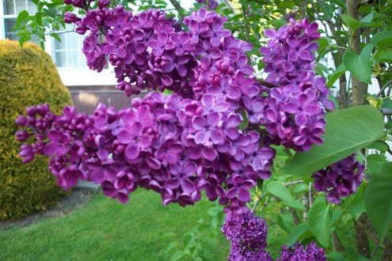 | ΠΑΣΧΑΛΙΑ
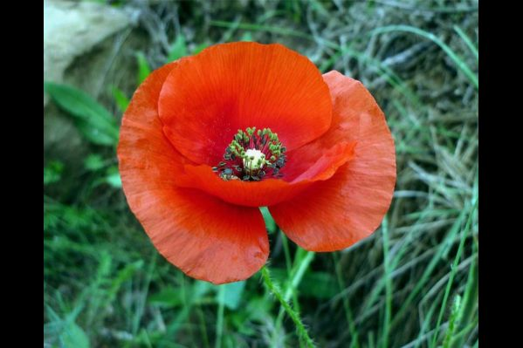 | ΠΑΠΑΡΟΥΝΑ
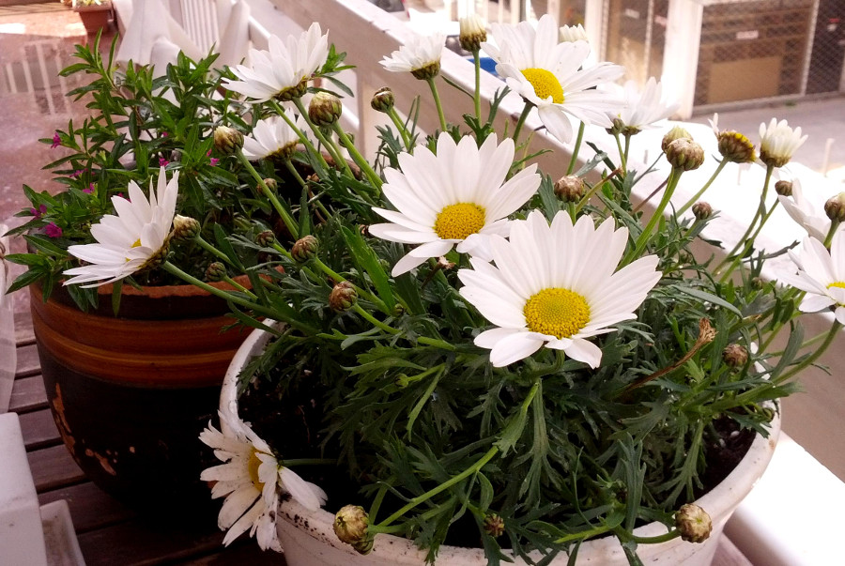 | ΜΑΡΓΑΡΙΤΑ
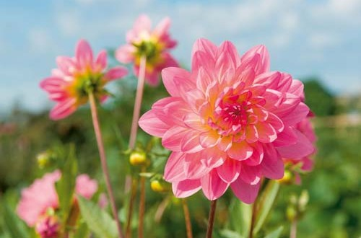 | ΝΤΑΛΙΑ
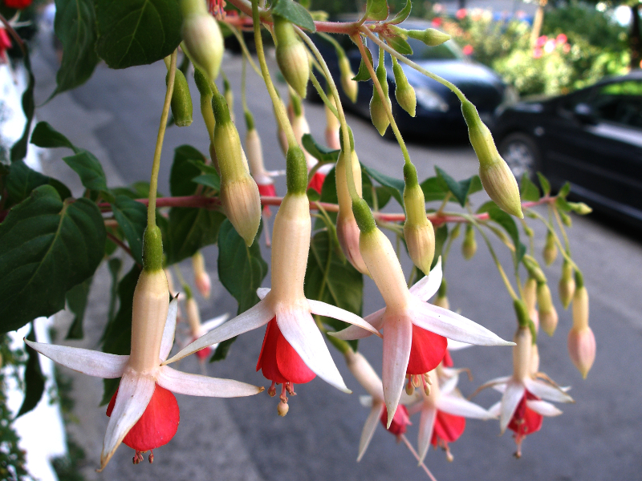 | ΣΚΟΥΛΑΡΙΚΙΑ
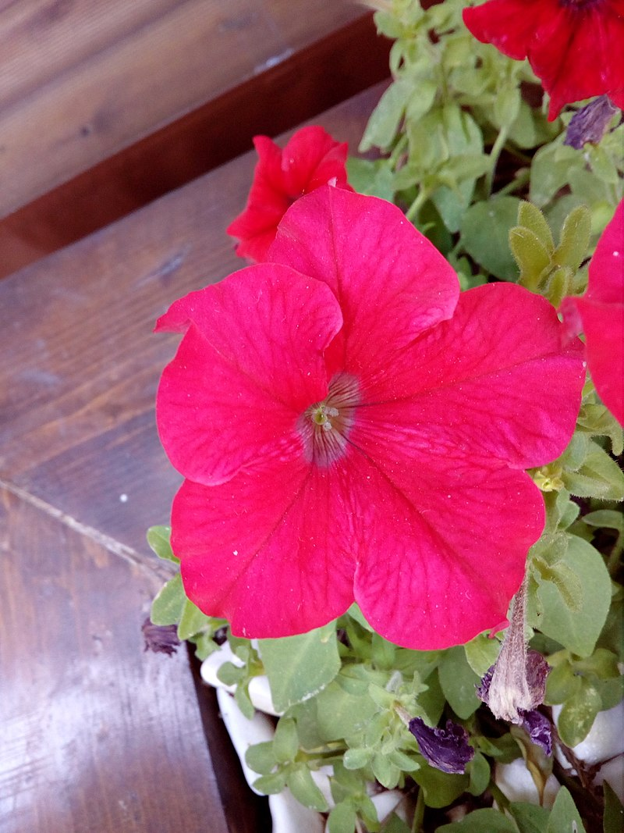 | ΠΕΤΟΥΝΙΑ
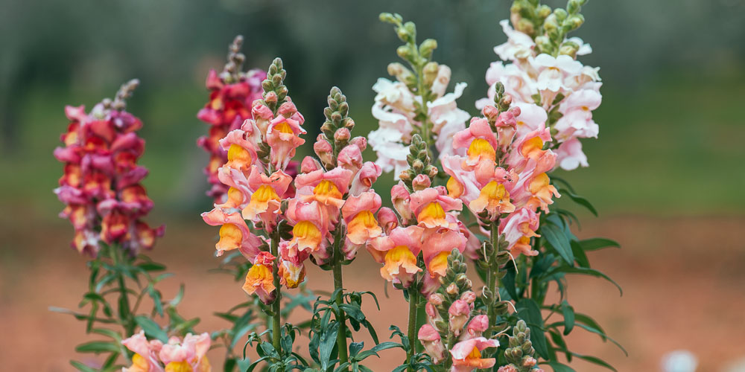 | ΣΚΥΛΑΚΙ
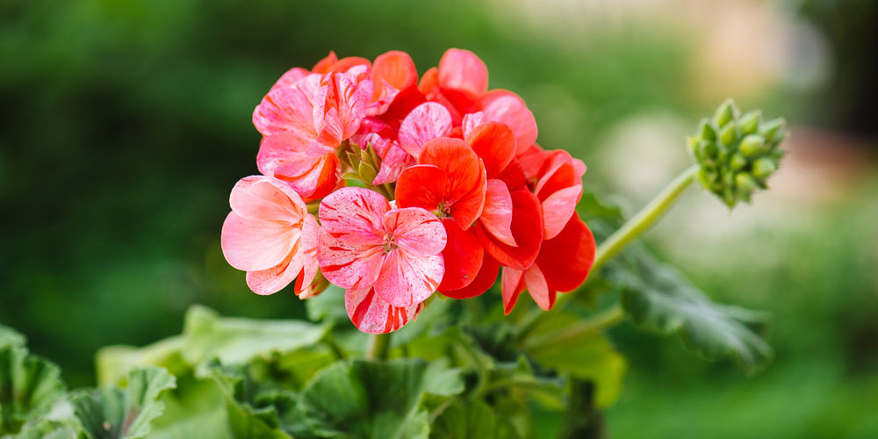 | ΓΕΡΑΝΙ
 | ΓΑΡΥΦΑΛΛΟ
 | ΣΚΥΛΑΚΙ
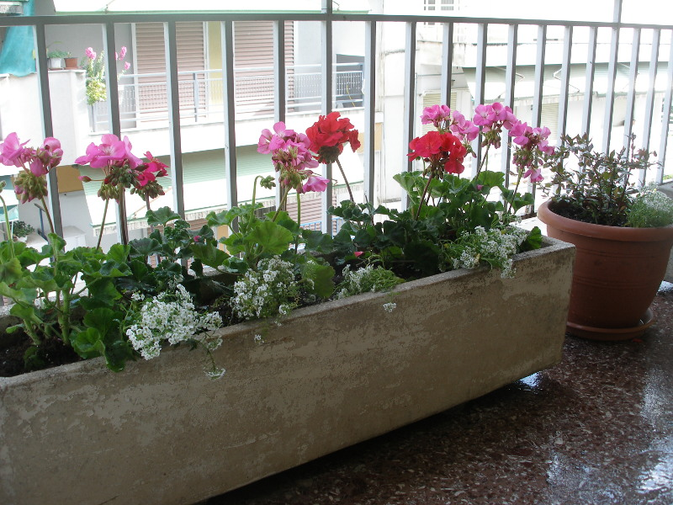 | ΜΟΛΟΧΑ

